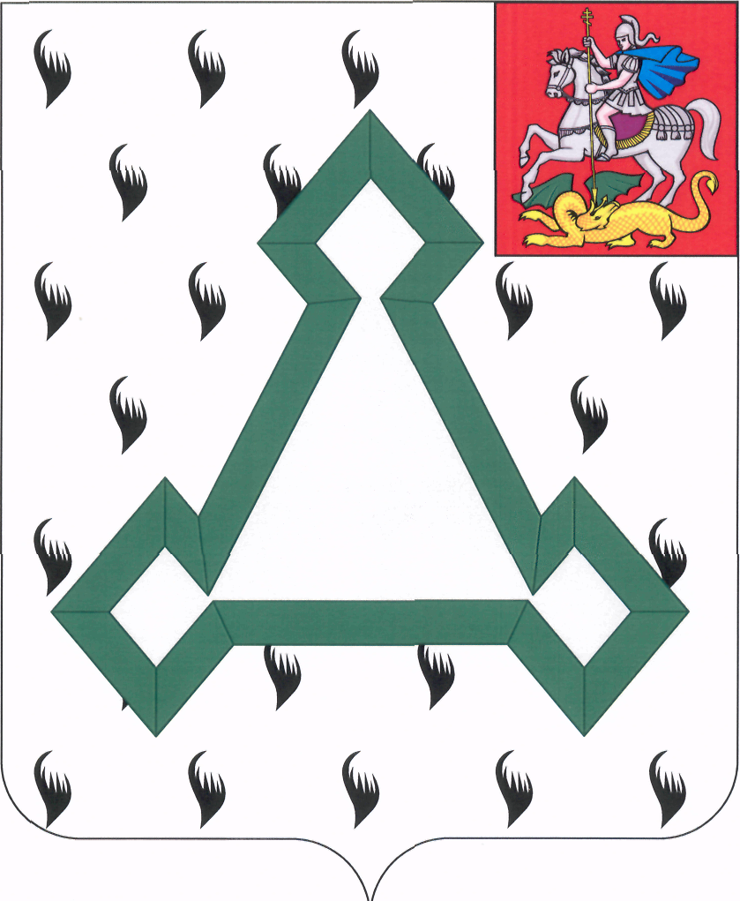

СОВЕТ ДЕПУТАТОВ

ВОЛОКОЛАМСКОГО МУНИЦИПАЛЬНОГО РАЙОНА

МОСКОВСКОЙ ОБЛАСТИ

Р Е Ш Е Н И Е

от 22 июля 2014 года № 150-32

О присвоении звания «Почетный гражданин Волоколамского района»

Рассмотрев ходатайства Волоколамского районного отделения Московской областной общественной организации ветеранов (пенсионеров) войны, труда, Вооруженных Сил и правоохранительных органов и краеведов, членов краеведческой экспедиции по местам боевой славы Волоколамского муниципального района о присвоении звания «Почетный гражданин Волоколамского района» Ватагину Владимиру Кузьмичу, на основании п. 2.1 Положения о Почетном гражданине Волоколамского района, утвержденным решением Совета депутатов Волоколамского района от 20.12.2004 № 110-19 (в редакции решений Совета депутатов Волоколамского муниципального района от 13.04.2007 № 429-57, от 29.05.2008 № 4-31), Совет депутатов Волоколамского муниципального района РЕШИЛ:

1. Присвоить звание «Почетный гражданин Волоколамского района» Ватагину Владимиру Кузьмичу за весомый вклад в развитие культуры, спорта и молодежной политики Волоколамского района.
2. Опубликовать настоящее решение в средствах массовой информации.

Председатель Совета депутатов
Волоколамского муниципального района Т.Н. Шаргаева

